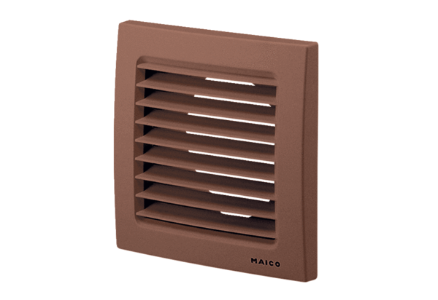Külső rács SG 100 BCsomagolási egység: 1 darabVálaszték: A
Termékszám: 0059.0958Gyártó: MAICO

